Крещение по-миорски – зимнее купание в белорусском водопаде

Зима довольно суровое время для тех, кто любит плескаться в водоеме на свежем воздухе, особенно в те крепкие морозы, когда речки и озера спят под толстым слоем льда. Несмотря на холод, крещение ежегодно вдохновляет огромное количество людей на зимнее купание в проруби. В прошлом 2016-м году группа минчан решила провести купание, добавив в него особую изюминку.
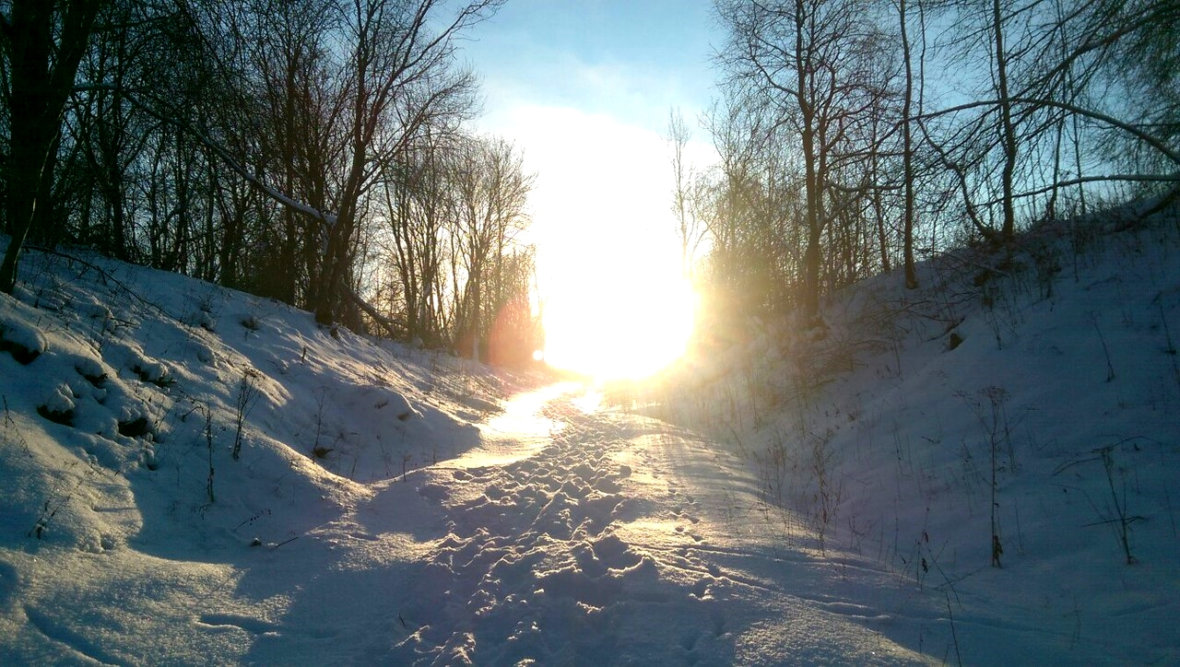
Ребята выбрали одно из красивейших мест в Беларуси – миорский водопад. Водопад находится на реке Вята вблизи деревни Суромщина в Витебской области в пограничной зоне, в 3 км от границы с Латвией. В XIX веке на реке располагалась мельница, в начале XX века в этом районе действовала картонная фабрика. Водопад использовался в качестве электростанции. На сегодняшний день это прекрасное место для отдыха: живописный водопад высотой 2,5 метра, окруженный камнями.
Корнюшко Денис выступил в роли организатора похода. Этот белорусский путешественник объездил самые красивые и необычные места Беларуси, в том числе и те, которые не отмечены ни на одной карте, побывал в живописных районах других государств: на Кавказе, в Карелии, Крыме и на Урале. Он заразил идеей не только своих друзей, но и поделился ей в интернете в группах про активный отдых. Так в его команду добавился еще один человек. Его друг видеоблогер Александр Шестопалов присоединился, чтобы дать возможность каждому поучаствовать в этом приключении в роли онлайн-зрителя.
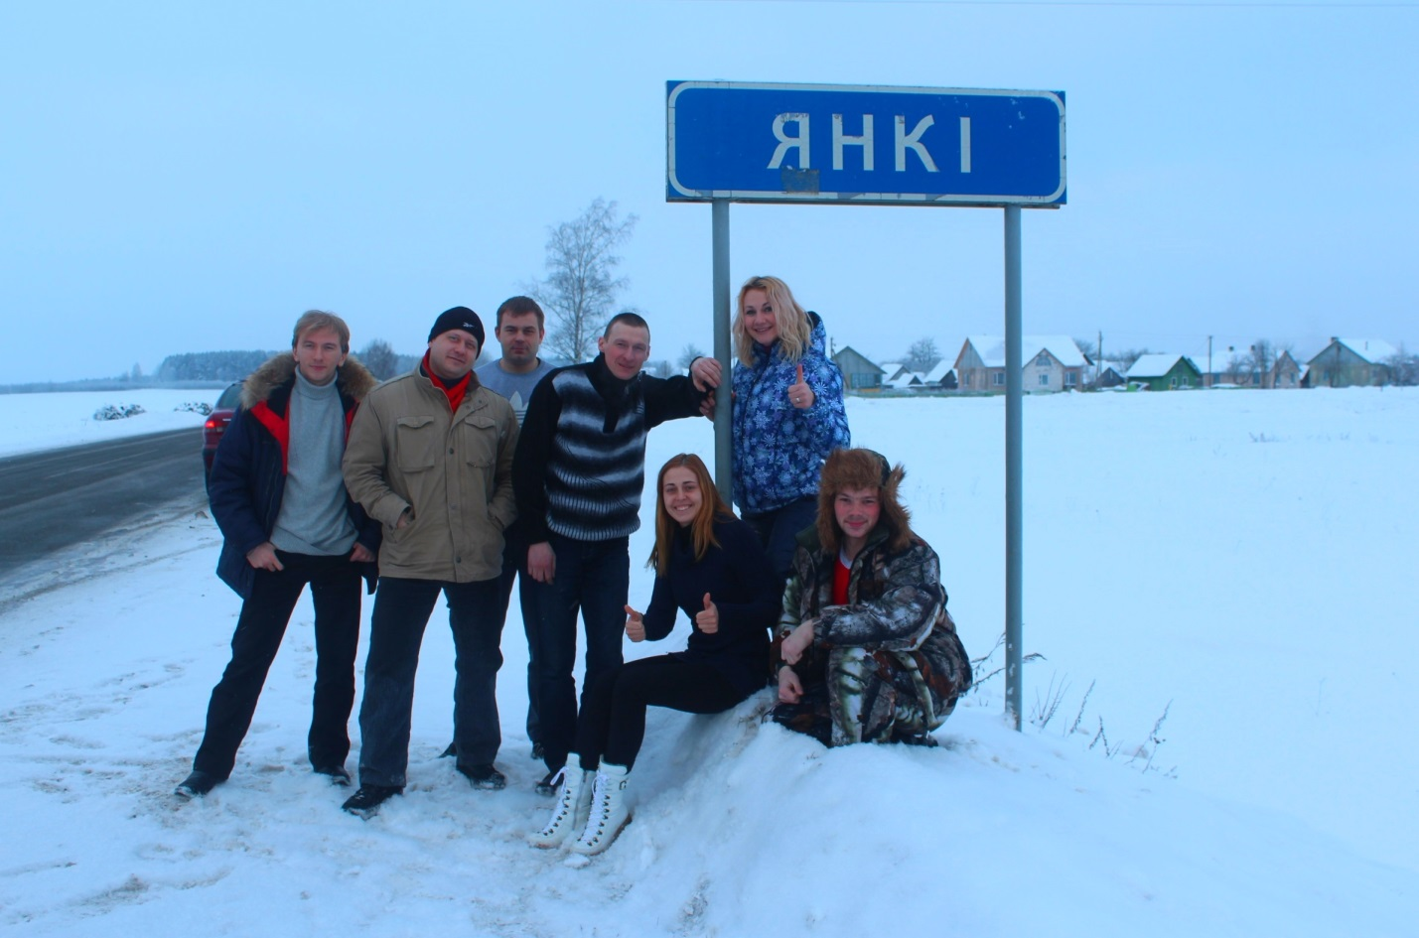
Миорское приключение было запланировано на выходной день: дорога из Минска – неблизкий путь. Первое испытание началось в 7 утра субботы – время старта. Не так-то просто выйти на темную улицу ранним утром выходного дня, когда солнце еще не встало, а весь город сладко высыпается! 3 машины, загрузив 10 смельчаков, стартовали из Зеленого луга. По дороге ребята отметили на карте забавные населенные пункты – так появились фотографии у деревни Буки и Янки.
По прибытию в деревню Суромщину встал еще один вопрос: где купить дрова? Разведчики, разбившись по парам, стучали в незнакомые дома деревни: «Дрова продадите?». Красноречивая жительница выдала цитату дня:
– А зачем вам дрова? Вы еще и девочек с собой взяли? Вы что ***? Минус 15 на дворе!
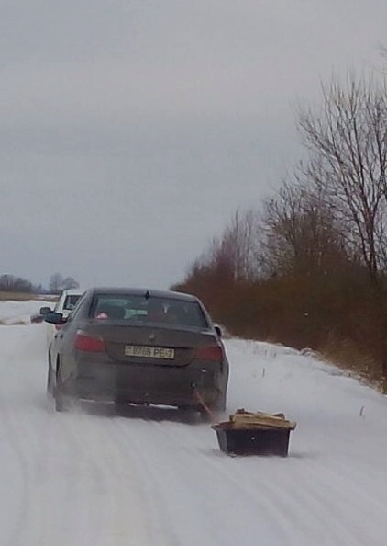
Купленные дрова прикрепили на трос к одной из машин, но, увы, решение было ненадежным. Так началась игра – кто соберет больше выпавших дров по пути. Большое количество очков удавалось набрать на повороте.
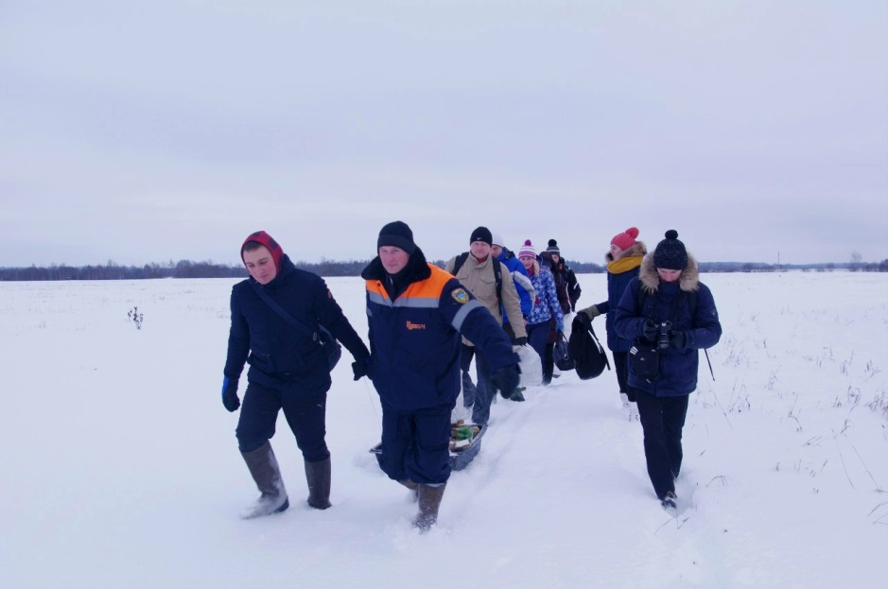
Доехав до нужного места, ребята припарковали машины и по открытому снежному полю, с сумками на плечах и санями дров, отправились к миорскому водопаду, прокладывая тропинку по сугробам.
Можно было лишь гадать, как будет выглядеть водопад зимой в сильные морозы. Интернет дал взглянуть лишь на несколько снежных фото – в летнее время водопад был куда более популярным!
Придя на место, те, кто был у водопада впервые, недоуменно оглядывались по сторонам: на первый взгляд не было никаких признаков воды, лишь прислушиваясь к тишине можно было услышать бегущий поток, но не увидеть. Ледяное покрывало накрыло все вокруг, спрятав под собой теплые воды Вяты. Слабый хруст под ногами подсказывал, где начинаются границы речки, а заледеневший обрыв оказался местом падения водопада.
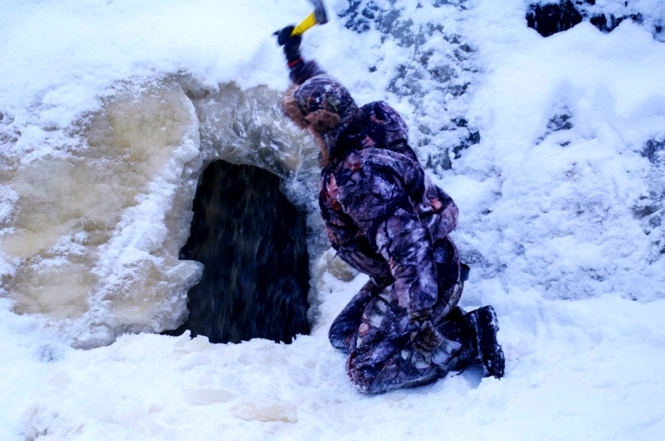
В руках засверкали топоры, и мужчины отправились по льду к обрыву – купание состоится! Уже через несколько минут биения по льду появилась небольшая круглая дыра – окно к водопаду.
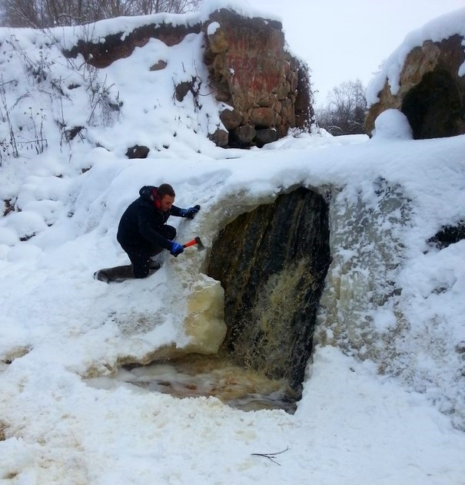Протягивая руку, каждый мог ощутить мощный напор воды, стекающей вниз, гораздо более теплый, чем температура вокруг. Вода была желтая, как и снег поблизости.
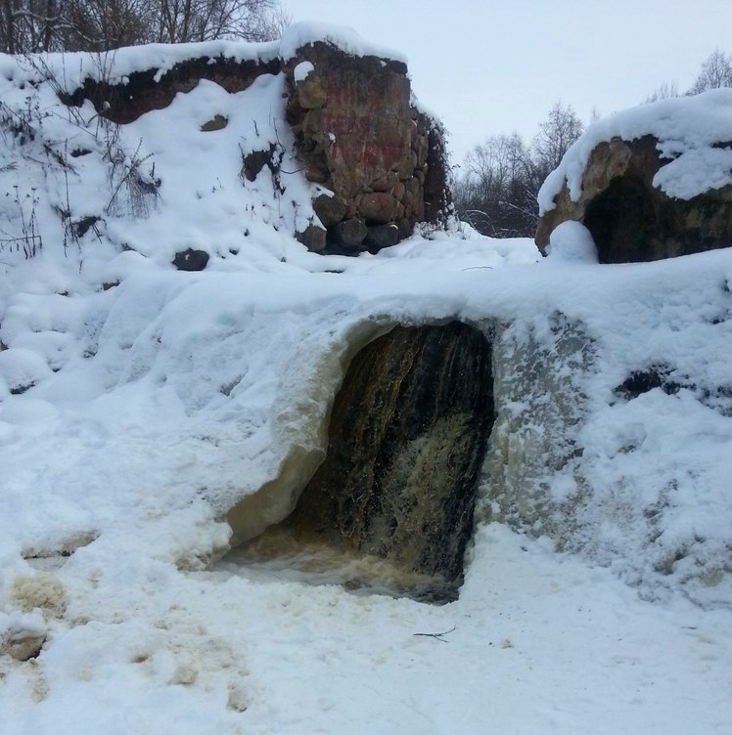
Каждый делал работу, чтобы не замерзнуть: кто-то колотил лед у водопада, расширяя окно до размера маленького бассейна, другие ребята разводили костер, остальные собирали камни для походной баньки.
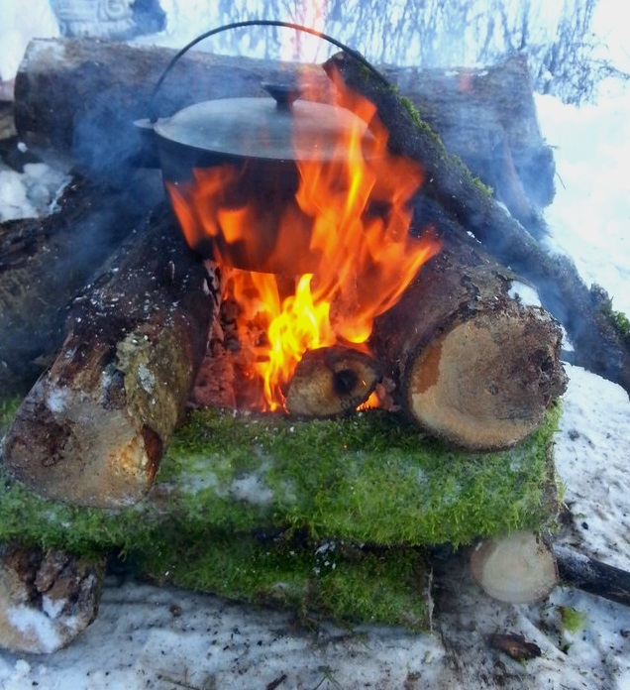
Трое ребят искупали валенки и сапоги в водах Вяты – подобно мине неосторожный шаг погружал ногу в речку. Однако опасности для жизни не было: глубина водопада не достигала колена.
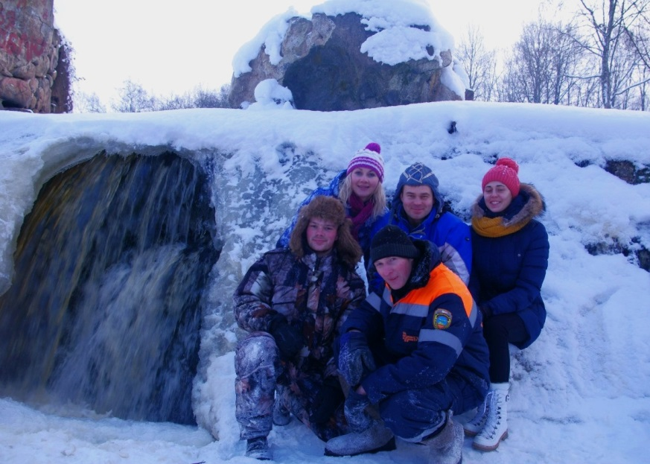
Вдоль водопада прогуливалась семья. Опытные путешественники были уверены: они пришли неслучайно. Водопад находится в пограничной зоне. Для свободного нахождения на данной территории необходимо оплатить государственную пошлину. Чтобы не тревожить пограничных сотрудников, ребята сделали предварительный звонок на пограничный пост, оповестив о своем приезде и о наличии квитанций об оплате.
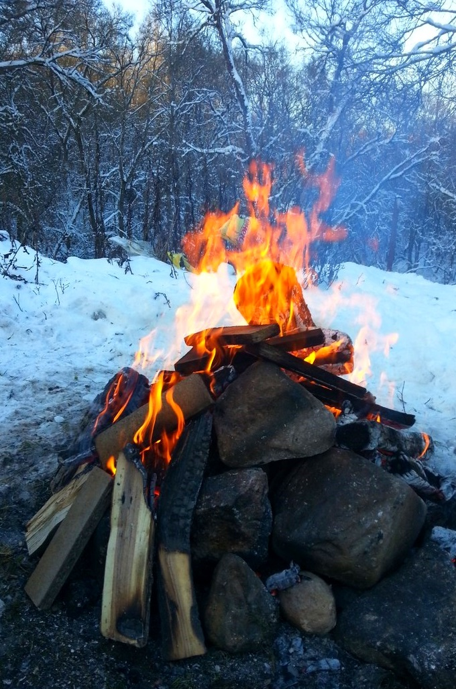
Время близилось к вечеру. Опасение замерзнуть оказалось напрасным – хорошо утеплившись, ребята, не торопясь, готовились к походной баньке. Сначала на камнях разожгли костер и нагрели бутылки с водой.
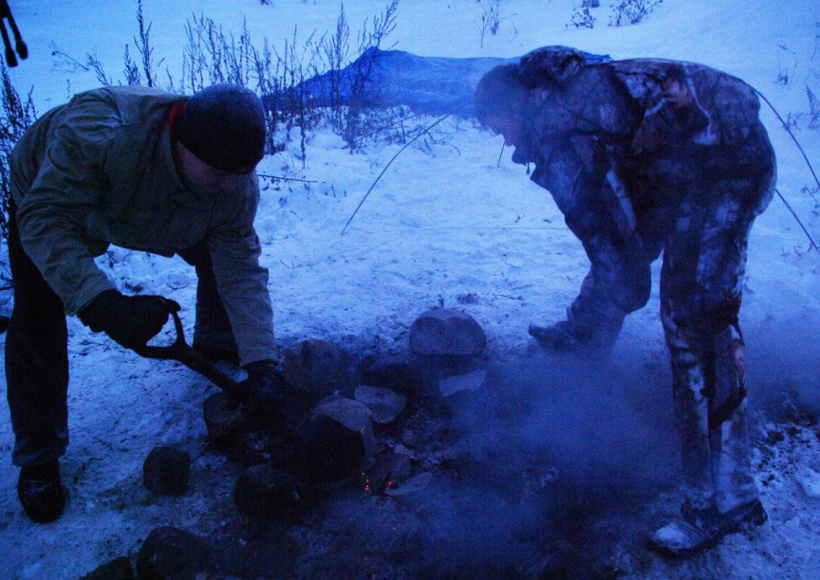
Выливая воду на горячие камни, превращали ее в пар, быстро накрывая палаткой, чтобы удержать горячий воздух.
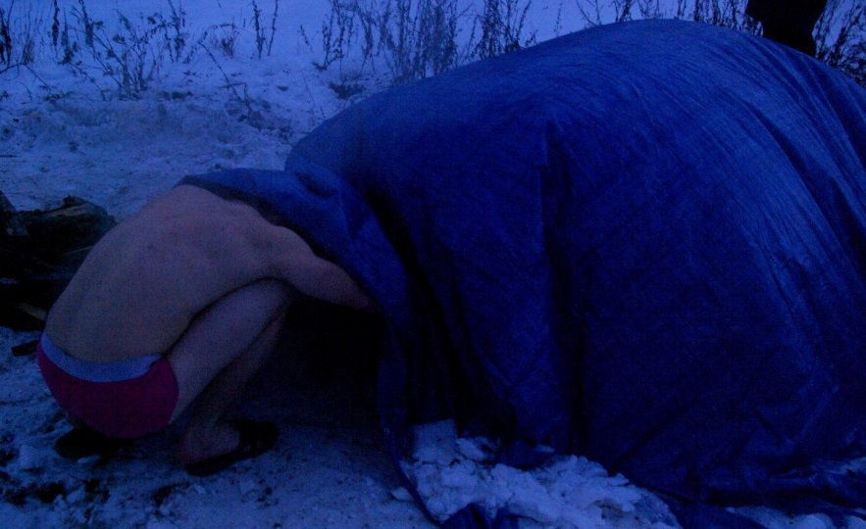
Зимняя баня разогрела ребят перед купанием в миорском водопаде. Разноцветные купальники и плавки, бегающие от палатки к водопаду, мелькали на белоснежном фоне.
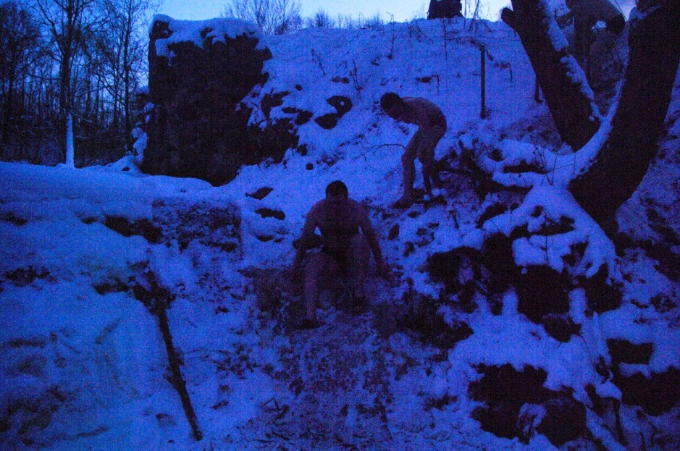
Выстоять под напором струй в такой мороз было непросто! Большинство окуналось лишь на мгновение, были и те, кто не осмелился.
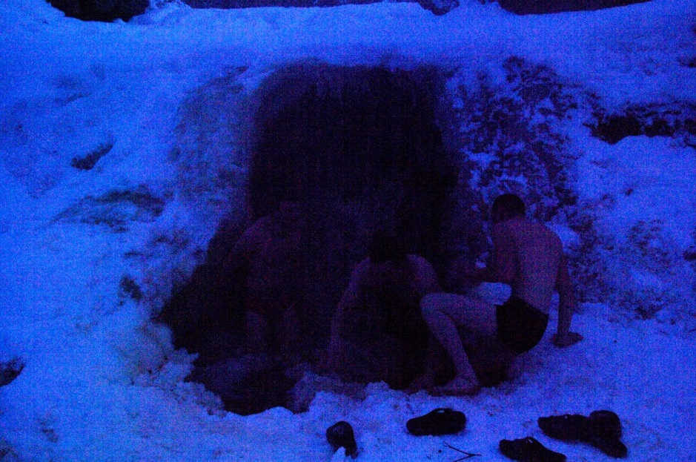
Отличился Михаил Савицкий. Дождавшись, пока все разбегутся, он зашел под водопад, стал, раскинув руки и подняв голову вверх, будто 30-градусное солнце пекло весь день, и застыл, не спеша уходить.
В завершении зимней сказки ребята распили сладкий глинтвейн.
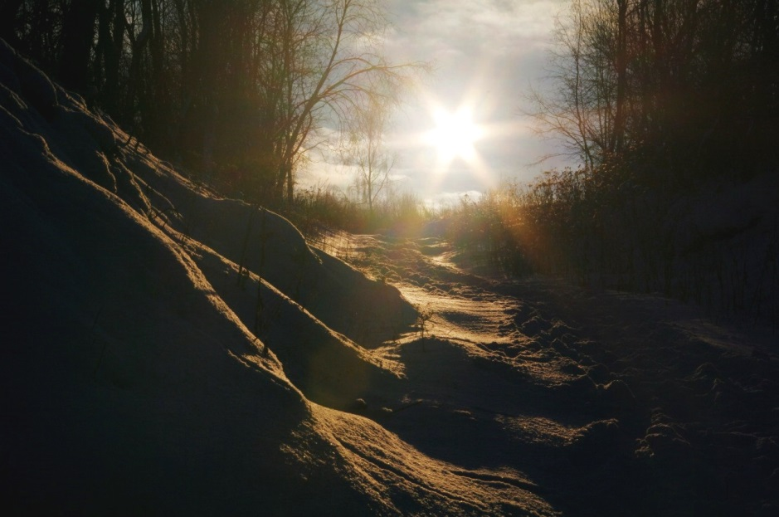
Небо почернело, полная луна медленно поднималась вверх, освещая дорогу к машинам. Снег сверкал под звездным светом, прощаясь с гостями. Путешественники возвращались домой…

